# Seletuskiri

## Olemasolev olukord

Planeeritav ala asub Lääne-Viru maakonnas, Rakvere vallas, Taaravainu külas Pjulille ja Oja katastriüksustel.

Table 1. Planeeritavad katastriüksused

|  |  |  |  |
| --- | --- | --- | --- |
| Katastriüksus | Katastriüksuse tunnus | Pindala | Sihtotstarve |
| Pajulille | 66201:001:0933 | 46615 m² | Maatulundusmaa |
| Oja | 66201:001:0932 | 105794 m² | Maatulundusmaa |

Table 2. Planeeritav ala külgneb järgmiste kinnistutega

|  |  |  |
| --- | --- | --- |
| Asustusüksus | Katastriüksuse tunnus | Sihtotstarve |
| Linna | 66204:002:0019 | Tootmismaa 95%  Transpordimaa 5% |
| Sooääre | 66101:001:0163 | Maatulundusmaa 100% |
| Põlula metskond 185 | 66201:001:0692 | Kaitsealune maa 100% |
| Vallimäe | 66204:002:0544 | Maatulundusmaa 100% |
| 5 Pärnu-Rakvere-Sõmeru tee | 66201:001:0934 | Transpordimaa 100% |

Ehitisregistri andmetel on maaüksus hoonestamata.

Pajulille katastriükuse kitsendused ja mõjualad:

* Elektrilevi OÜ-le kuulub elektriõhuliin 1-20kV (keskpingeliin). Kaitsevööndi koridori laius 20 m.
* Ala läbib Tobia peakraavi veekaitsevöönd, ulatusega 10 m.
* Kaitsmata põhjaveega ala
* Nitraaditundlik ala (Pandivere ja Adavere-Põltsamaa nitraaditundlik ala).
* Avalikult kasutatava tee kaitsevöönd (5 Pärnu-Rakvere-Sõmeru tee).

Oja katastriükuse kitsendused ja mõjualad:

* Elektrilevi OÜ-le kuuluv elektriõhuliin 35-110kV (kõrgepingeliin). Kaitsevööndi koridori ulatus 50 m.
* Ala läbib Tobia peakraavi veekaitsevöönd, ulatusega 10 m.
* Alale ulatub maaparandussüsteemi maa-ala.
* Nitraaditundlik ala (Pandivere ja Adavere-Põltsamaa nitraaditundlik ala)
* III kategooria kaitsealused liigid:
  + Neottia nidus-avis (pruunikas pesajuur)
  + Gymnadenia conopsea (harilik käoraamat)
  + Platanthera bifolia (kahelehine käokeel)
  + Orchis militaris (hall käpp)
  + Listera ovata (suur käopõll)

## Rakvere valla üldplaneering

Kehtestatud 21.04.2010 määrusega nr 4.

Rakvere valla kehtiva üldplaneeringu kohaselt on maa-alale kavandatud maatulundusmaa juhtotstarve.

## Autodesk AutoCAD LT 2024 - [lahendusskeem_170424.dwg]Koostamisel olev Rakvere valla üldplaneering

Skeem 1. Väljavõte kehtiva üldplaneeringu maakasutuse skeemist. Planeeritav ala on tähistatud roosa kriips-punkt joonega.

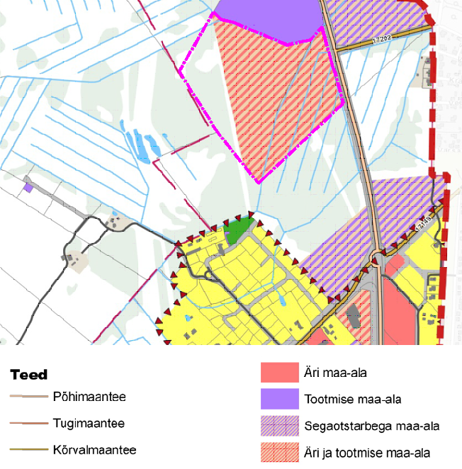Algatatud Rakvere Vallavolikogu otsusega 17.10.2018 nr 59.

Skeem 2. Väljavõte koostamisel olevast üldplaneeringu maakasutuse skeemist. Planeeritav ala on tähistatud roosa kriips-punkt joonega.

Menetletava üldplaneeringu kohaselt on alale ette nähtud äri- ja tootmise juhtotstarve. Otstarvete osakaalu üldplaneeringus ei määrata. Koostamisel oleva üldplaneeringuga on planeeringus kavandatav kooskõlas.

## Planeeringuga kavandatav

Juurdepääs planeeritavale alale on riigiomandis olevalt 5 Pärnu-Rakvere-Sõmeru teelt. Planeeringu lahendus näeb ette, Tobia peakraavile uue asukoha, planeeritava ala äärde, ja ala läbivale olemasolevale keskpinge õhuliini asendamise maakaabliga.

Olemasolevad katastriüksused jagatakse 26 krundiks. Neist 24 äri- ja/või tootmismaa sihtotstarbega, 1 transpordimaa ja 1 maatulundusmaa sihtotstarbega.

Krundid 1-24 sihtotstarbeks[[1]](#footnote-2) on: ÄK ja/või ÄV ja/või ÄB ja/või TT ja/või TH ja/või TL ja/või TK 0-100%, millele vastav katastriüksuse sihtotstarve on ärimaa ja/või tootmismaa[[2]](#footnote-3) (Ä ja/või T 0-100%). Sihtotstarve 0-100% tähendab, et võimalik on sihtotstarvete osakaalu kombineerida või kavandada ühte neist 100%. Alale ei ole lubatud kavandada olulise keskkonnamõjuga tegevusi.

Hoonestatavate kruntide maksimaalne ehitusalune pind on kuni 40% krundi pinnast ja vähemalt 20% peab olema haljastatud (sh ka kõrghaljastus). Hoonete suurim lubatud kõrgus on 12 m. Lisaks põhihoonele on lubatud rajada ka kuni kaks abihoonet.

Parkimine tuleb lahendatud omal krundil. Parkimiskohtade orienteeruva arvu kajastamiseks on võetud aluseks, et 1/3 planeeritava hoone suletud brutopinnast on äriotstarbega ja 2/3 tootmise/lao otstarbega. Parkimine täpsustub edasistes etappides. Parkimiskohtade arvutusel on aluseks EVS 843:2016 Linnatänavad. Parkla tuleb liigendada haljastusega.

Hoonestusala piiritlemisel on lähtutud maksimaalsest hoonestamise võimalusest ja perspektiivse võimalusega vajadusel krunte omavahel liita. Hoonestusala on antud suurem kui hoonete suurim lubatud ehitisealune pind, mis võimaldab projekteerimise käigus vabamalt valida hoonesuse paiknemist ja konfiguratsiooni. Hoonestusalasse võib rajada parkimisala ja istutada puid ning põõsaid. Hoonestusalad on näidatud planeeritud kruntide piirideni, et oleks võimalik vajadusel liita omavahel krunte ja ehitusõigust (va kõrgus), juhul kui krunte omavahel ei liideta tuleb lähtuda tuleohutuse nõuetest ja vajadusel rajada tulemüür.

Juurdepääsuks planeeritavatele kruntidele on ette nähtud transpordimaa sihtotstarbega krunt pos 25.

*Planeeringuga kavandatav lahendus on kooskõlas koostamisel oleva Rakvere valla üldplaneeringuga.*

1. Planeeritud krundi kasutamise sihtotstarbed on määratud vastavalt ruumilise planeerimise leppemärkidele 2013. [↑](#footnote-ref-2)
2. Maakatastriseaduse § 181 lg 3 [↑](#footnote-ref-3)